

**M Ě S T O B U D Y N Ě N A D O H Ř Í**

**ZASTUPITELSTVO MĚSTA BUDYNĚ NAD OHŘÍ**

**Obecně závazná vyhláška č. 2/2024**

**o pravidlech pro pohyb psů na vybraných veřejných prostranstvích**

# *Zastupitelstvo města Budyně nad Ohří se na svém zasedání dne 11. 9. 2024 usneslo vydat na základě ustanovení § 24 odst. 2 zákona č. 246/1992 Sb., na ochranu zvířat proti týrání, ve znění pozdějších předpisů, a v souladu s ustanovením § 10 písm. a), d) a § 84 odst. 2 písm. h) zákona č. 128/2000 Sb., o obcích (obecní zřízení), ve znění pozdějších předpisů, tuto obecně závaznou vyhlášku (dále jen „vyhláška“):*

**Článek 1**

**Pravidla pro pohyb psů na veřejných prostranstvích**

1. V zastavěném území[1]) města Budyně nad Ohří[2]) (dále jen „město“) se stanovují následující pravidla pro pohyb psů na veřejném prostranství[3]):
   1. pes musí být veden na vodítku tak, aby při míjení jiných osob, vedených psů nebo jiných zvířat byl pes veden u nohy doprovázející osoby a nemohl se s nimi dostat do kontaktu,
   2. zakazuje se výcvik psů,
   3. v případě, že musí být pes na přechodnou dobu ponechán na veřejném prostranství bez dohledu (např. při návštěvě obchodu), je nutné jej uvázat k pevnému předmětu, a to tak, aby při míjení jiných osob a vedených psů nebo jiných zvířat měl takto uvázaný pes co nejmenší možnost dostat se s nimi do kontaktu.
2. Splnění povinností uvedených v odst. 1 zajišťuje fyzická osoba, která psa na veřejném prostranství vede (doprovází) a má psa pod kontrolou a dohledem.[4])
3. Znečištění veřejného prostranství psími výkaly nebo jejich neodstranění upravuje zákon.[5])
4. Další povinnosti chovatelů jsou upraveny též zákony.[6])

**Článek 2**

**Vymezení prostor pro volné pobíhání psů**

Volné pobíhání psů, které je možné pouze pod neustálým dohledem a přímým vlivem osoby doprovázející psa, je možné v prostoru pozemková parcela č. 397/4 a 395/4 v katastrálním území Budyně nad Ohří (graficky vyznačeno v příloze této vyhlášky) a dále na ostatních veřejných prostranstvích neuvedených v čl. 1 odst. 1 této vyhlášky (avšak jen tehdy, není-li na nich takové volné pobíhání zakázáno zákonem).[7])

**Článek 3**

**Zákaz vstupu**

Z důvodu ochrany zdraví a života dětí a mládeže[8]) se zakazuje vstup se psy na všechna dětská hřiště a pískoviště v obci mající charakter veřejného prostranství.

**Článek 4**

**Výjimky**

Pravidla v čl. 1 odst. 1 vyhlášky se nevztahují na psy:

1. při výkonu činnost v souvislosti s plněním pracovních nebo služebních úkolů podle zvláštního zákona[9]),
2. záchranářské[10]),
3. vycvičené jako průvodci zdravotně postižených osob[11]),
4. lovecké[12]) při výkonu práva myslivosti ve smyslu zvláštních právních předpisů,
5. v dalších případech, kdy tak stanoví nebo umožní zákon[13]).

**Článek 5**

**Zrušovací ustanovení**

Zrušuje se obecně závazná vyhláška č. 1/2016, kterou se upravují pravidla pro pohyb psů na veřejných prostranstvích, ze dne 21. 3. 2016.

**Článek 6**

**Účinnost**

Tato vyhláška nabývá účinnosti počátkem patnáctého dne následujícího po dni jejího vyhlášení.

|  |  |
| --- | --- |
| _______________________ | _______________________ |
| Ing. Petr Kindl v. r.  starosta | Jaroslav Vanča v. r.  místostarosta |

Vyvěšeno na úřední desce dne: 12.9.2024

Sejmuto z úřední desky dne: 28.9.2024

**Příloha obecně závazné vyhlášky o pravidlech pro pohyb psů na vybraných veřejných prostranstvích**

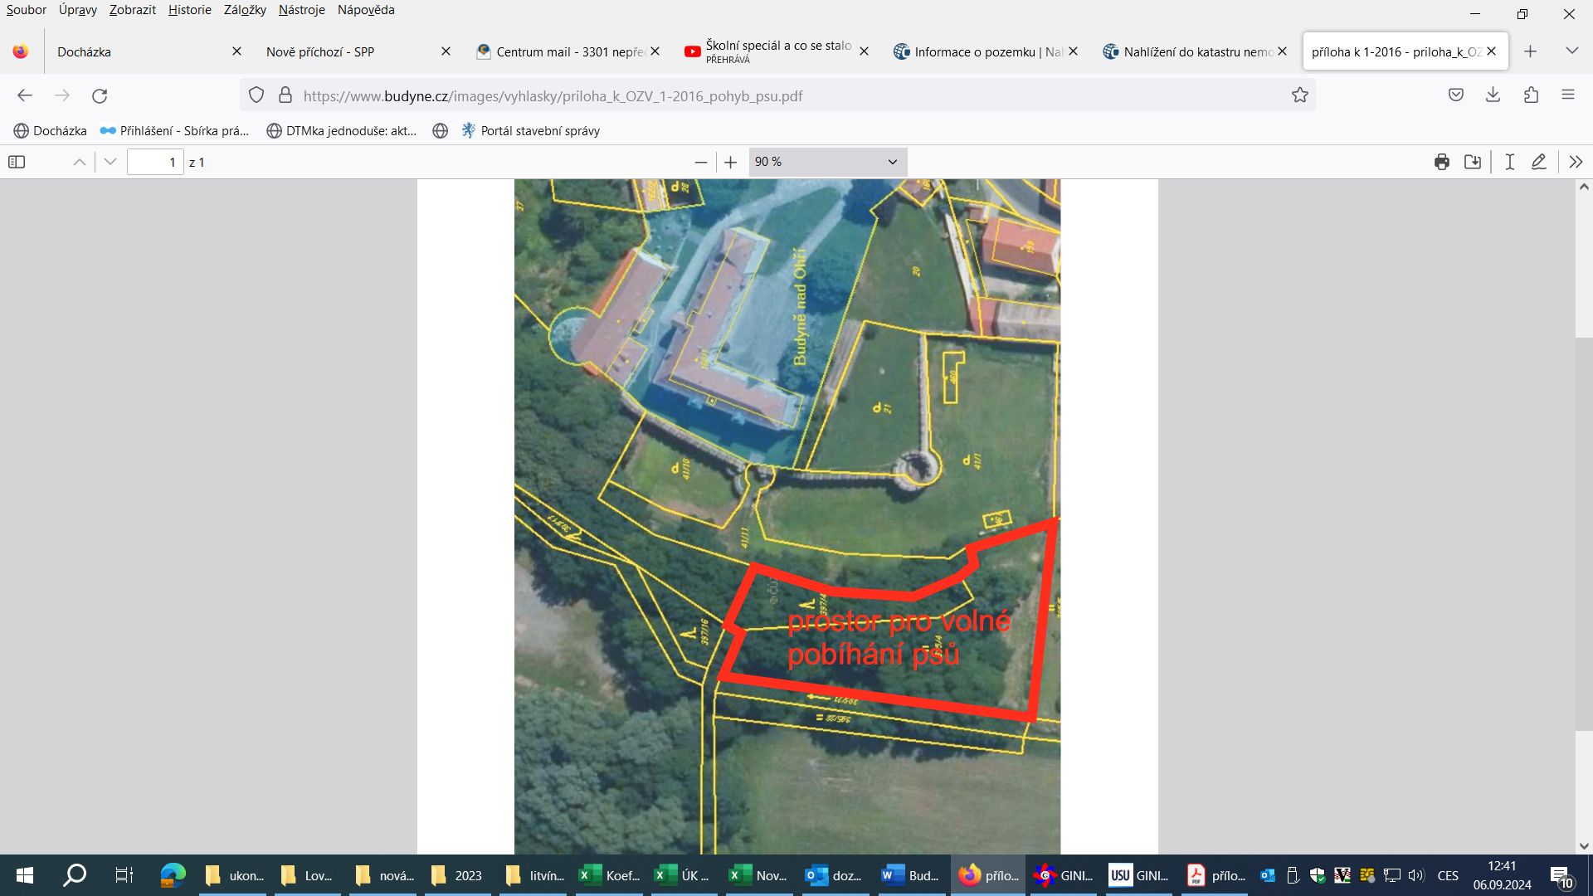

1. ) územní plán města je k nahlédnutí na Městském úřadu Budyně nad Ohří
2. ) tj. ve všech místních částech města
3. ) ustanovení § 34 zákona č. 128/2000 Sb., o obcích (obecní zřízení), ve znění pozdějších předpisů („Veřejným prostranstvím jsou všechna náměstí, ulice, tržiště, chodníky, veřejná zeleň, parky a další prostory přístupné každému bez omezení, tedy sloužící obecnému užívání, a to bez ohledu na vlastnictví k tomuto prostoru.“)
4. ) takovou osobou se rozumí např. chovatel psa, jeho vlastník nebo jiná doprovázející osoba
5. ) § 5 odst. 1 písm. f) zákona č. 251/2016 Sb., o některých přestupcích, ve znění pozdějších předpisů („*Fyzická osoba se dopustí přestupku tím, že znečistí veřejné prostranství, veřejně přístupný objekt nebo veřejně prospěšné zařízení anebo zanedbá povinnost úklidu veřejného prostranství.*“) a § 5 odst. 2 písm. b) zákona č. 251/2016 Sb., o některých přestupcích, ve znění pozdějších předpisů („*Právnická nebo podnikající fyzická osoba se dopustí přestupku tím, že znečistí veřejné prostranství, veřejně přístupný objekt nebo veřejně prospěšné zařízení anebo zanedbá povinnost úklidu veřejného prostranství.*“); § 5 odst. 3 zákona č. 251/2016 Sb., o některých přestupcích, ve znění pozdějších předpisů („Za přestupek lze uložit pokutu do 20 000 Kč, jde-li přestupek podle odstavce 1 písm. f) anebo odstavce 2 písm. b).“.
6. ) např. § 13 odst. 1 zákona č. 246/1992 Sb., na ochranu zvířat proti týrání, ve znění pozdějších předpisů: „*Každý je povinen učinit opatření proti úniku zvířat.*“ a § 27 odst. 2 písm. f) zákona na ochranu zvířat proti týrání: „*Fyzická osoba se jako chovatel dopustí přestupku tím, že neučiní opatření proti úniku zvířat prodle § 13 odst. 1.*“, § 60 odst. 11 zákona č. 361/2000 Sb., o provozu na pozemních komunikacích a o změně některých zákonu (zákon o silničním provozu), ve znění pozdějších předpisů („*Vlastník nebo držitel domácích zvířat je povinen zabránit pobíhání těchto zvířat po pozemní komunikaci.*“)
7. ) obec prověřila, že taková veřejná prostranství fakticky i právně vhodná pro volné pobíhání psů v obci existují (resp. v přiměřené docházkové vzdálenosti pro každou osobu), a nebude-li osoba schopna takové veřejné prostranství sama identifikovat, pomůže jí město s vyhledáním takového vhodného veřejného prostranství pro volné pobíhání psů v docházkové vzdálenosti
8. ) jako preventivní opatření před nebezpečným kontaktem dětí a mládeže zabraných do hry se psy
9. ) např. zákon č. 553/1991 Sb., o obecní policii, ve znění pozdějších předpisů, zákon č. 273/2008 Sb., o Policii České republiky, ve znění pozdějších předpisů, zákon č. 13/1993 Sb., celní zákon, ve znění pozdějších předpisů, zákon č. 555/1992 Sb., o Vězeňské službě a justiční stráži České republiky, ve znění pozdějších předpisů
10. ) např. Pokyn Generálního ředitele Hasičského záchranného sboru ČR č. 41/2012
11. ) ustanovení § 30 odst. 3 zákona č. 372/2011 Sb., o zdravotních službách a podmínkách jejich poskytování, ve znění pozdějších předpisů a § 2 vyhlášky č. 388/2011 Sb., o provedení některých ustanovení zákona o poskytování dávek osobám se zdravotním postižením, ve znění pozdějších předpisů
12. ) ustanovení § 44 odst. 1 zákona č. 449/2001 Sb., o myslivosti, ve znění pozdějších předpisů
13. ) např. při použití psa v rámci krajní nouze nebo při nutné obraně